РАБОТА 3

1. Шариковая ручка стоит 30 рублей. Какое наибольшее число таких ручек можно будет купить на 500 рублей после повышения цены на 20%?
2. Найдите площадь треугольника, изображенного на клетчатой бумаге с размером клетки 1 см \times1 см. Ответ дайте в квадратных сантиметрах.

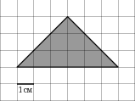

1. Для изготовления книжных полок требуется заказать 48 одинаковых стекол в одной из трех фирм. Площадь каждого стекла 0,25 {\textrm{м}^{2}}. В таблице приведены цены на стекло, а также на резку стекла и шлифовку края. Сколько рублей будет стоить самый дешевый заказ?

|  |  |  |
| --- | --- | --- |
| **Фирма** | **Цена стекла  (руб. за 1 {\textrm{м}^{2}})** | **Резка и шлифовка  (руб. за одно стекло)** |
| A | 420 | 75 |
| B | 440 | 65 |
| C | 470 | 55 |

1. Найдите корень уравнения {{\log }_{5}}(5-x)~=~{{\log }_{5}}3.
2. В треугольнике *ABC* угол *C* равен 90^\circ, \tg A = \frac{7}{24}. Найдите \sin A.
3. Найдите значение выражения \frac{\sqrt[9]{7}\cdot \sqrt[18]{7}}{\sqrt[6]{7}}.
4. На рисунке изображен график y=f'(x) — производной функции f(x), определенной на интервале (-11; 11). Найдите количество точек экстремума функции f(x), принадлежащих отрезку [-10;10].

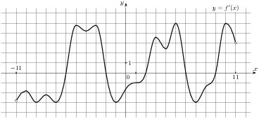

1. Найдите угол ABD_1прямоугольного параллелепипеда, для которого AB=5, AD=4, AA_1=3. Ответ дайте в градусах.
2. В чемпионате по гимнастике участвуют 20 спортсменок: 8 из России, 7 из США, остальные — из Китая. Порядок, в котором выступают гимнастки, определяется жребием. Найдите вероятность того, что спортсменка, выступающая первой, окажется из Китая.
3. Найдите площадь поверхности многогранника, изображенного на рисунке (все двугранные углы прямые).

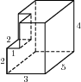

1. В боковой стенке высокого цилиндрического бака у самого дна закреплeн кран. После его открытия вода начинает вытекать из бака, при этом высота столба воды в нeм, выраженная в метрах, меняется по закону H(t) = H_0-\sqrt {2gH_0 } kt + \frac{g}{2}k^2 t^2, где *t* — время в секундах, прошедшее с момента открытия крана, H_0=20 м — начальная высота столба воды, k = \frac{1}{{50}} — отношение площадей поперечных сечений крана и бака, а *g* — ускорение свободного падения (считайте g=10 м/с{}^2). Через сколько секунд после открытия крана в баке останется четверть первоначального объeма воды?
2. Теплоход проходит по течению реки до пункта назначения 200 км и после стоянки возвращается в пункт отправления. Найдите скорость течения, если скорость теплохода в неподвижной воде равна 15 км/ч, стоянка длится 10 часов, а в пункт отправления теплоход возвращается через 40 часов после отплытия из него. Ответ дайте в км/ч.
3. Найдите наименьшее значение функции y~=~9\cos x+14x+7на отрезке [0;\frac{3\pi }{2}].